２０１２年１月６日
農林水産研究成果に関する説明会
稲わらからバイオエタノール～地域活性化に向けた変換技術の開発～

昨年に引き続き、農林水産研究の最新の成果についての説明会を、全国消団連、農林水産省農林水産技術会議事務局の共催で開催いたします。
皆様のご参加をお待ちしております。ぜひともご参加ください。

内 容
エネルギー問題がクローズアップされる中、「稲わら」を「バイオエタノール」に変換する技術開発についてご説明いたします。この廃棄物利用の国産エコ技術は、アミノ酸やビタミン、生分解性プラスチック原料など様々な醗酵生産物のもとを作ることにも応用できること、更には地域の特性を活かし適正規模での循環型産業を創り出すことで、地域の活性化にもつながります。
あわせて、モデレーターの森田さんより、最新の農林水産研究成果についても概説していただきます。
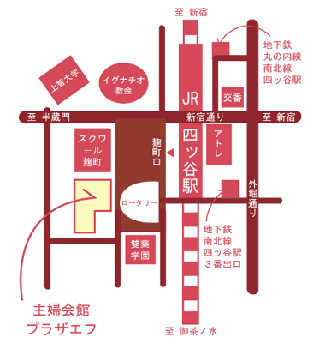
日 時 2012年1月31日（火）13：30～15：30
会 場 主婦会館プラザエフ 5階 会議室
〒102-0085 東京都千代田区六番町15 プラザエフ

講 師 徳安 健さん（農学博士）
（独）農業・食品産業技術総合研究機構 食品総合研究所 食品素材科学研究領域 上席研究員 糖質素材ユニット長

モデレーター 森田 満樹さん
消費生活コンサルタント
参加費 無料

申込み方法 ２０１２年１月３０日までにお申込みください。
- 準備の都合上、事前にお申込みくださいますようお願いいたします。

お問い合わせ、お申し込みは全国消団連 担当事務局 田中まで
TEL:03-5216-6024 FAX:03-5216-6036
E-MAIL：takayo.tanaka@shodanren.gr.jp
所属 | お名前 | 連絡先
 |  | ＴＥＬ
 |  | ＦＡＸ

